УПРАВЛЕНИЕ ОБРАЗОВАНИЯ ГОРОДА ПЕНЗЫ
Муниципальное бюджетное
общеобразовательное учреждение
гимназия № 44 г. Пензы
(МБОУ гимназия № 44 г. Пензы)

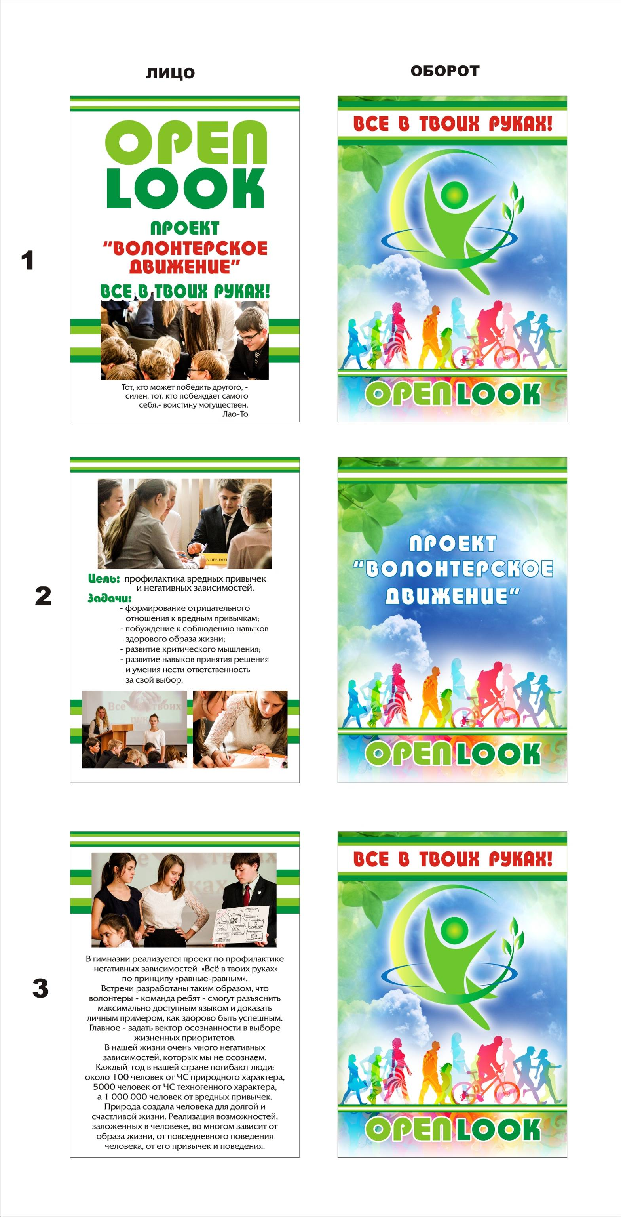

Проект
«Волонтерское движение: все в твоих руках!»

Пояснительная записка

Жизнь – это длинная дорога, которую надо пройти достойно. Но не у всех это получается. Не получается так, как бы нам хотелось. Люди совершают много ошибок, которые нельзя исправить, нельзя зачеркнуть. Зачеркнуть так, как мы зачеркиваем их на листках бумаги; стираем и забываем о них. Но в жизнь все не так. Жизнь не даст нам забыть ни одной ошибки, ни одного промаха. Жизнь может быть сурова к нам. Она ставит на нашем пути много преград, испытаний, и, преодолев их, мы становимся выносливее. Но не все преодолевают эти преграды и испытания. Многие просто ломаются, как тростинки от сильного ветра. И не все потом могут подняться, и пойти дальше с высоко поднятой головой.
Всю жизнь мы зависим от кого-то или от чего-то. Иногда, а можно сказать, что все чаще и чаще, эта зависимость становится пагубной привычкой. Пагубные привычки – это курение, алкоголизм и самое страшное – наркотики. Эти привычки вредят не только нам, нашему организму, но и окружающим нам людям. Возьмем, например, играющих детей на детской площадке, а неподалеку от них отцов, которые, убивая время, курят. Неужели они не понимают, как вредит табачный дым их детям? Почему они, да и все мы разрешаем пагубным привычкам войти в нашу жизнь, поставить в ней все с ног на голову? У жизни есть свои этапы. Начинается она с рождения, а заканчивается смертью. А между этими двумя этапами есть и юность. Это весенняя пора человеческой жизни, пора наибольшей свежести и остроты впечатлений, пора неожиданностей и открытий, когда весь мир раскрывается перед нами во всем своем многообразии, сложности и красоте. Пора становления характеров, оценок и идеалов, вопросов, на которые необходимо отыскать ответы. Пора, когда нам хочется попробовать запретные плоды. Что заставляет нас это делать? Может, общество, в котором мы живем? У общества есть свои законы, которым надо подчиняться, а если ты не будешь им следовать, то будешь изгоем. Не каждый отважится пойти всех и не каждый хочет быть «белой вороной», не каждому это под силу. И именно общество влияет на дальнейшую нашу судьбу. Попав в компанию, мы делаем все, чтобы поднять свой авторитет. А поднимая авторитет, мы теряем себя, свое лицо, отказываемся от своих принципов, взглядов. И в компании мы первый раз пробуем горький вкус сигарет и сладкий вкус вина. Пробуем просто так, ради интереса, ради забавы; чтобы казаться взрослыми самим себе, чтобы чем-то заполнить свой досуг. Некоторые начинают пить от стремления забыться, отключиться от действительности. Алкоголь дает иллюзии, которым в реальной жизни не место. Не последнюю роль играет и переутомление. Куря сигареты и выпивая, они успокаивают себя тем, что смогут бросить, что есть сила воли, и они не будут, как те, которые и дня не могут без сигарет и выпивки. Пройдет время, и им будет не хватать этого, как чашки теплого чая по утрам или горячей ванны на ночь. Курят молодые и пожилые, юноши и девушки; курят все, независимо от расы и цвета кожи. Видеть сигарету в руках девушки, парня стало для нас нормой жизни. А так не должно быть. Ведь они будущие матери, отцы! Есть еще одно болезненное пристрастие – наркотик. Наркотик – это «белая смерть», «смерть в таблетках». Наркотик может постучаться в любую дверь, независимо от возраста и статуса. К наркомании особенно податливы молодые люди в возрасте 13-19 лет. Мотивов употребления молодыми людьми наркотиков много. У каждого человека свои причины. Причины индивидуальны в каждом случае. Бегством в наркотический дурман могут послужить жизненные различные трудности, связанные с семейными конфликтами, школьными неприятностями, или влияние товарищей, мода на наркотики. Принимая наркотики, они чувствуют, что попали в рай и им нравится это чувство, они начинают неосознанно привыкать к нему. И , проснувшись в одно прекрасное и солнечное утро осознают, что теперь наркотики руководят ими. Из-за наркотиков они начинают врать родителям, друзьям, красть и еще хуже – убивать. От наркотиков исходят несчастья и болезни. Ведь сидя в грязных подъездах, не дождешься чего-нибудь хорошего. Молодые люди с беззаботным прошлым круто меняют свое светлое будущее, принимая наркотики. Наркотики входят в их жизнь незаметно, но оставляют в ней нестирающиеся следы. Следы, которые в большинстве случаев ведут к уходу из жизни. Жизни, которую они еще не познали и не прошли все ее этапы. Жизнь дается нам один раз. И поэтому мы должны, обязаны прожить ее так, чтобы в конце жизни не было стыдно за себя. Каждый человек после себя оставляет частичку чего-то хорошего. И это хорошее всегда будет жить в наших сердцах. По утрам нас будит солнечный лучик, и мы должны радоваться тому, что мы можем чувствовать его тепло; что видим солнце у себя над головой и капельки росы на листьях. Радоваться тому, что дышим свежим воздухом, дотрагиваемся кончиками пальцев до зеленой травы, слышим, как журчит ручей весной , и поют птицы в лесу. Мы должны быть счастливы, что просто живем. Живем, несмотря ни на какие испытания и невзгоды. Живем всем врагам назло и строим свои законы жизни без всякой зависимости.

Цель проекта: профилактика вредных привычек и негативных зависимостей.

Задачи проекта:
- формирование отрицательного отношения к вредным привычкам;
- побуждение к соблюдению навыков здорового образа жизни;
- развитие критического мышления;
- развитие навыков принятия решения и умения нести ответственность за свой выбор.
Участники проекта: учащиеся гимназии, родительское объединение гимназии, ученическое самоуправление, мобильная группа учащихся гимназии, медицинские учреждения г.Пензы

Сроки реализации проекта: 2015-2016гг.

Координатор проекта: Юданова Кристина Владимировна (педагог-организатор)

Актуальность и важность проекта
Находясь в той или иной микросреде (семья, класс, двор) и взаимодействуя с другими микросредами (секция, кружок, дискотека), подросток постоянно испытывает разноплановые и нередко противоречивые влияния на свой внутренний мир. В отличие от взрослого, обладающего жизненным опытом, подросток не всегда умеет адекватно определить и оценить тех, кто своими ценностными ориентациями, своей деятельностью, характером взаимоотношений установившегося в них психологического климата, своими личностными особенностями действительно отвечает его потребностям, интересам, склонностям; и, в то же время, он не умеет вовремя дистанцироваться от тех, кто, благодаря присущим им свойствам, находится в разладе с его потребностями, интересами и склонностями. В результате этого подросток не всегда обретает общественно-моральные качества, они не становятся его ценностями.
Каждый человек в своей повседневной жизни действует чаще всего привычным для него способом. Находясь в необычной для себя ситуации или перед необходимостью выбора, человек может сделать совершенно неожиданный для себя шаг или последовать одной из опробованных ранее стратегий. Люди, обладающие широким и разнообразным набором коммуникативных стратегий, легче адаптируются в нестандартных ситуациях, чаще принимают взвешенные и ответственные решения. Если же у человека в арсенале только одна или две стратегии, это значительно снижает его свободу выбора и повышает вероятность неудачных решений.
Вредные привычки школьников — предмет огорчения учителей и родителей. Для того, чтобы ученики вели здоровый образ жизни, нужна своевременная профилактика, которая убережет их от пагубной зависимости. Вредные привычки — проблема, с которой очень часто сталкивается современная молодежь. Если раньше вредными привычками страдали подростки более старшего возраста, то в настоящий момент это характерно для учеников и средней школы.
Проект «Волонтерское движение» рассматривает здоровье как источник благополучной повседневной жизни, а не как цель существования. В ее основе социальные, личностные и физические возможности человека, обучение здоровому жизненному стилю.
В рамках проекта создана специальная мобильная группа учащихся гимназии, которая работает с учениками по принципу «равные - равным». Занятия и встречи разработаны таким образом, что волонтеры разъясняют максимально доступным языком и доказывают личным примером, как здорово быть успешным в этой жизни. Главное – задать вектор осознанности в выборе жизненных приоритетов.
Перспектива реализации проекта - интерактивное взаимодействие, разработка и проведение упражнений самими обучающимися для вовлечения их в будущую профессиональную деятельность, в методическое сопровождение специалистов системы профилактики.

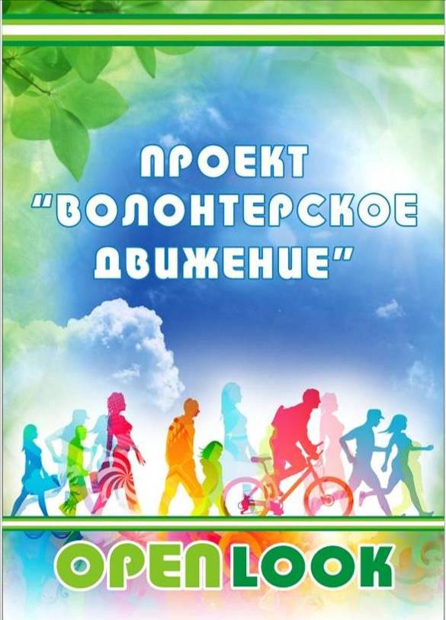

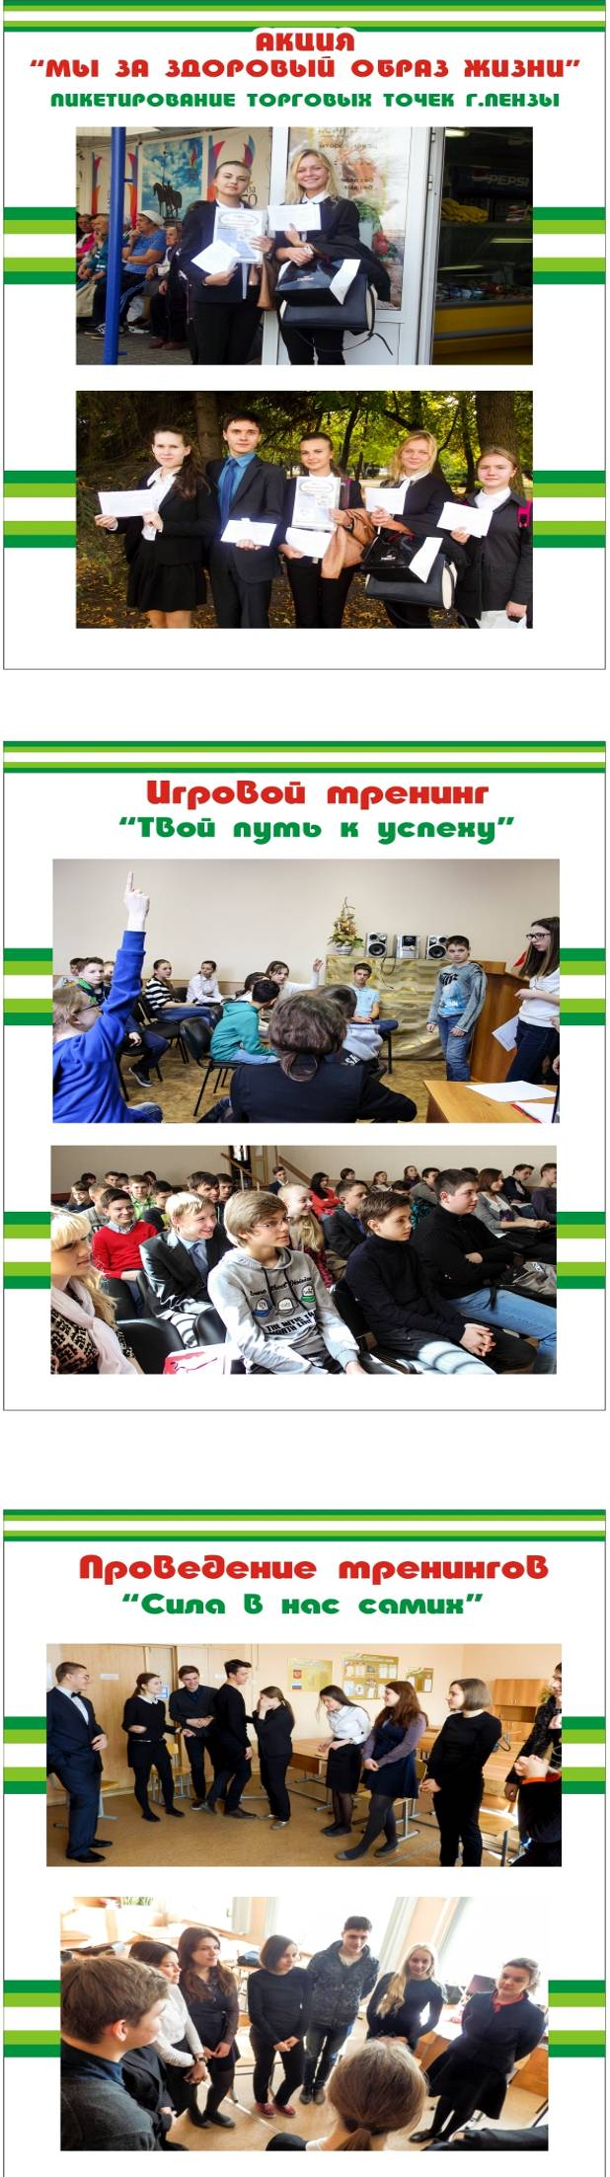
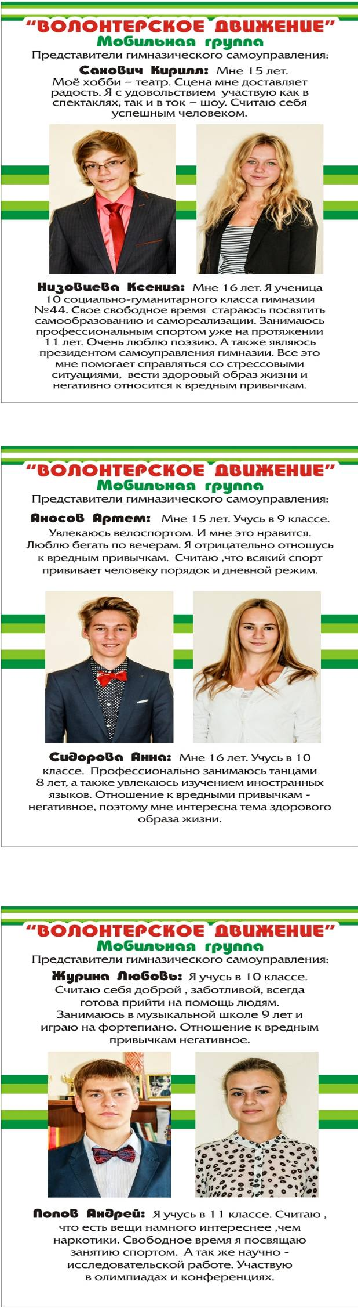

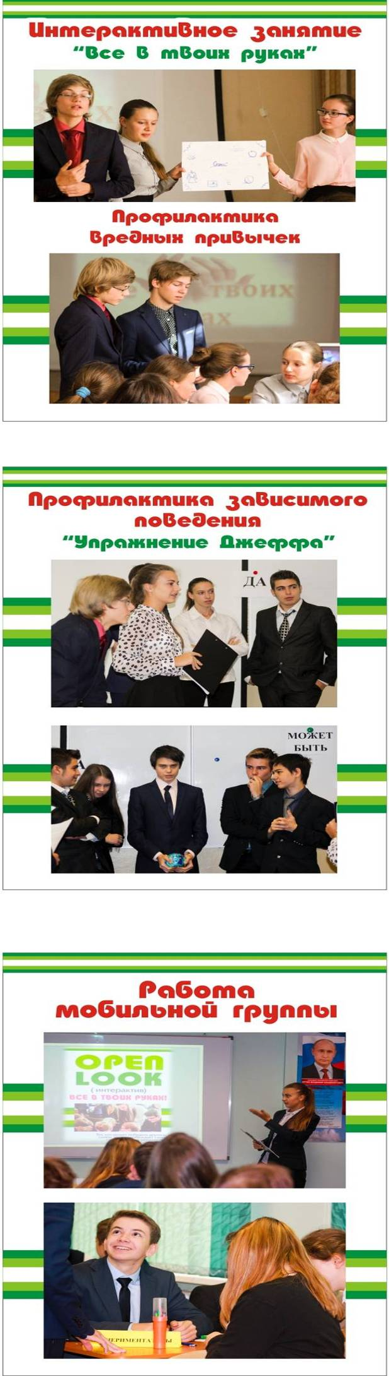
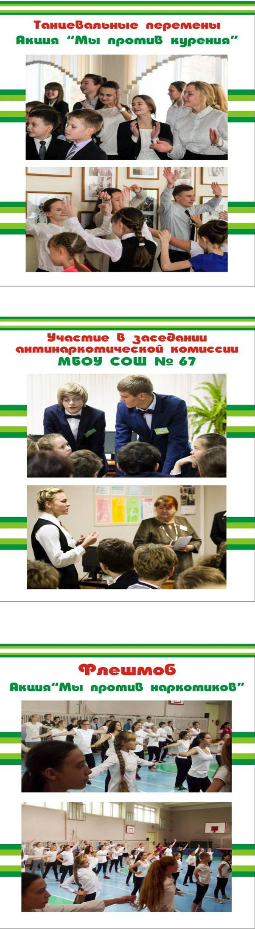

Информация о пространстве деятельности и участниках проекта

Социальный паспорт МБОУ гимназия № 44 г. Пензы

Количество учащихся – 730 чел.
Количество родителей - 1067 чел.

Возрастной состав родителей:
до 30 лет – 2 %
от 30 до 40 лет – 65 %
от 40 до 50 лет – 31 %
и свыше 50 лет – 2 %

Образование:

незаконченно среднее – 0,2 %
среднее образование – 2,3 %
среднее специальное – 15 %
высшее – 82,5 %

Социальное положение:

рабочие – 6,7 %
служащие – 70,5 %
безработные – 2,6 %
инд. – трудовая деятельность – 23, 2 %
пенсионеры – 0,6 %
неполные семьи – 9,6 %
многодетные семьи – 2.4 %
малообеспеченные – 1%
инвалиды – 0, 2 %

МБОУ гимназия №44 г. Пензы

Общая информация

- Название - МБОУ гимназия №44 г.Пензы.
- Год основания – 1971 г.
- Юридический адрес: 440600, г. Пенза ул. Московская, д. 115.
- Телефон: 52 – 31 – 26, 55 – 01 – 05.
- Факс: 52-31-26.
- Адрес электронной почты: school 44 @ quoedu. ru
qmprof 44@ list. ru
- ФИО руководителя: Кистанов Александр Васильевич
- ФИО руководителя проекта : Юданова Кристина Владимировна (педагог-организатор)

